親業訓練一般講座のご案内
（全８回）

アンガーマネージメント研究会 主催

「親業訓練」は、親子関係をよりよいものにしていきたい方、仕事で子どもと関わる機会が多い方にオススメの講座です。このプログラムは、臨床心理学者トマス・ゴードン博士（1918-2002）が開発したもので、アメリカでは100万人以上の親が受講していますし、日本でも12万人を超える方が受講しています。この講座が人気なのは、子どもと心を通わせる話し方・聞き方を、体験的に学ぶことができるからです。ワークブックと教科書を使ってスモールステップで進んで行きますので、初めての方でも安心して参加ができます。ご参加のほど、心よりお待ちしております。
親業訓練協会HP http://www.oyagyo.or.jp/

参加者の声
イライラせずに子どもと話ができるようになってきた
子どもが自分の気持ちを素直に表現してくれるようになった

期間：2019年5月11日〜8月24日
場所：早稲田大学 早稲田キャンパス隣 教育総合クリニック中教室（予定）
講師：遠田将大（元スクールカウンセラー、親業訓練協会インストラクター）
定員：10名
申し込み締切 4月21日（日） ※定員に達し次第、募集は締め切らせていただきます
費用 32,400円

【全8回の日程】
第1回 | 5月11日（土） 12:30〜15:30 |  | 第5回 | 6月29日（土） 12:30〜15:30
第2回 | 5月25日（土） 12:30〜15:30 |  | 第6回 | 7月 20日（土） 12:30〜15:30
第3回 | 6月1日（土） 12:30〜15:30 |  | 第7回 | 8月10日（土） 12:30〜15:30
第4回 | 6月 15日（土） 12:30～15:30 |  | 第8回 | 8月 24日（土） 12:30～15:30

注）本講座は、親業のHPでの募集はしておりません。申込書を直接アンガーマネージメント研究会までメールにて返送ください。受講の可否、講座費用、初日の進め方等をお知らせいたします。

2019年度 親業訓練一般講座（4月～8月）申込書
ふりがな
お名前
ご住所 | 〒
ご所属・お仕事
ご連絡先 | Tel：  E-Mail：  連絡希望先（どちらかに〇） （ ）電話（ ）メール
緊急連絡先
（携帯など）
講座で特に
学びたい内容
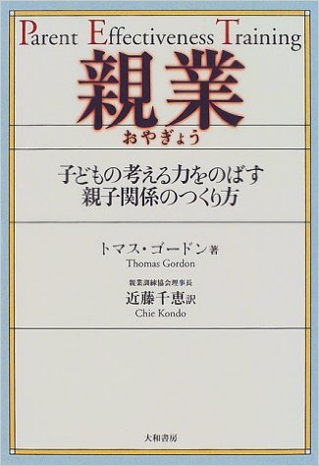  教科書の購入 | この講座では、以下の書籍を教科書として使用します。  ●トマス・ゴードン著「親業（第９版）」大和書房 2,052円  当てはまるものに○をつけて下さい。  （ ）事前に購入します （ ）当日会場にて購入します
個人情報は、本講座の連絡のためのみに用います。

申込先・お問い合せ先：daihyou@anger-management.jp
早稲田大学 本田研究室アンガーマネージメント研究会

